Ik ging naar Seoel om wereldkampioen te worden

Mattho Mandersloot in gesprek met Margot Poll

Mattho Mandersloot (1994) vertaalde o.m. Liefde in de grote stad van Sang Young Park, maar ook gedichten en romans zoals Het huis met de kersenbloesem van Sun-mi Hwang en de internationale bestseller Kim Jiyoung, geboren in 1982 van Nam-Joo Cho. In 2023 verscheen Ik zeg geen vaarwel, zijn vertaling van het langverwachte nieuwe boek van Han Kang (‘de belangrijkste naam in de wereld van de hedendaagse Koreaanse literatuur’).

Margot Poll studeerde Italiaanse taal- en letterkunde in Florence en Leiden en was redacteur bij nrc, aanvankelijk bij Binnenland, later bij de Boekenredactie. Ze schreef toen vooral over (vertaalde) Italiaanse literatuur.
Ik ging naar Seoel om wereldkampioen te worden

In een speciale vertaaleditie van nrc Boeken sprak Margot Poll in november 2022 met enkele literair vertalers over ‘hun moeilijkste zin’. Eerste in de reeks was Mattho Mandersloot, die vertaalt uit het Koreaans.

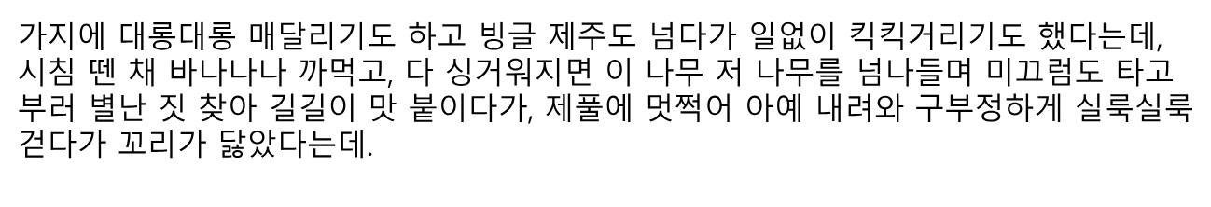
(Ingekorte zin uit gedicht van Kim Hwiseung, 1991)

Vertaling:
Men zegt dat hij aan takken bungelt, salto na salto maakt en ginnegapt om ieder wissewasje, dat hij bij de vleet bananen eet en als hij dat beu is, hop daar gaat hij, naar de volgende boom en die erna, slingerend van hot naar her, zogenaamd op zoek naar een of ander hebbeding totdat hij verlegen wordt en zich naar de grond laat zakken om daar op trillende poten voort te waggelen, staart tussen de benen.

(Ingekorte zin uit gedicht van Kim Hwiseung, 2022)

‘Elke strofe uit dit gedicht, dat ik vertaalde voor een lezing, bestaat uit één lange, doordenderende zin. Deze strofe in het bijzonder bevat een hoge mate van geluidssymboliek. In talen als het Japans en het Koreaans zitten heel veel “mimetische” woorden, die een gevoel of een situatie via hun klank tot uiting brengen. In het Nederlands vinden we natuurlijk ook klanknabootsing, onomatopeeën, in woorden als “sissen” en “zoemen”, maar als vertaler moet ik vaak een creatieve oplossing verzinnen. In dit geval heb ik geprobeerd om zoveel mogelijk met klanken te spelen: “ginnegappen” roept bijvoorbeeld speelsere associaties op dan “giechelen” – je hoort hem als het ware lachen om zijn eigen grap – en de klank van het heerlijke Nederlandse woord “waggelen” suggereert de beweging. En zo hobbelt hij het gedicht uit…
Waarom Koreaans? Dat is een samenloop geweest. Ik ging naar Seoel om wereldkampioen te worden. Op mijn zeventiende kreeg ik de mogelijkheid om negen maanden te trainen bij een beroemde taekwondo-grootmeester. Dat was een jongensdroom en ik heb de sport jarenlang, ook naast mijn studie, op hoog niveau beoefend. Maar in 2018 heb ik de knoop doorgehakt: wereldkampioen word ik niet maar met dat Koreaans ga ik door. Er bestaat geen Koreaans-Nederlands woordenboek, wel een degelijk Koreaans-Engels woordenboek maar zelfs daar zitten lacunes in. Het echte woordenboek ontstaat eigenlijk in mijn hoofd. Als ik er niet uit zou komen, kan ik altijd nog een beroep doen op “native speakers”. Of op internationale vertalers van het Koreaans literair vertaalinstituut, met wie ik twee jaar samenwerkte in een workshop waarbij we constant elkaars vertaalwerk becommentarieerden. De Koreaanse cultuur is booming: film, muziek en dus ook literatuur. Mijn vertaalopdrachten lopen al tot maart 2023 en er zijn nog zeeën aan prachtige boeken en films die vertaald en ondertiteld moeten worden, dus ik houd mijn blik op het oneindige; misschien zit die jongen die wereldkampioen wilde worden, nog steeds wel in mij.’

